ボランティアマーク使用届出書

使用者（代表者）
氏 名
住 所 | 〒
電 話 | （ ） －
活動内容
ボランティアマークを使用する物、数量

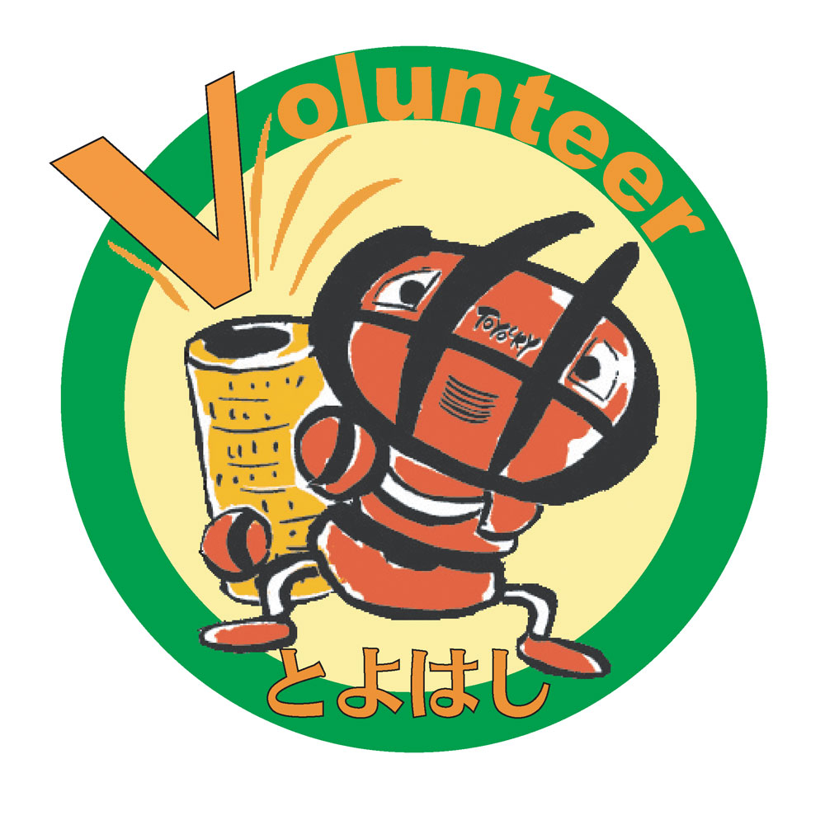
豊橋市役所市民協働推進課
〒４４０－８５０１
豊橋市今橋町１番地
電話：0532-51-2482
FAX：0532-56-1081
Mail：shiminkyodo@city.toyohashi.lg.jp

